「麻ひもコースターを作ろう・オリジナルスプーンを作ろう」
【 大阪府立少年自然の家 】

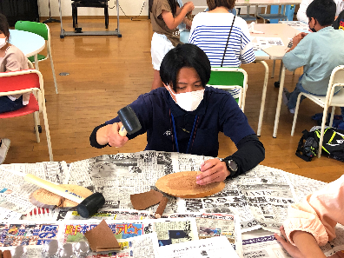
麻ひもを使って、コースターを作ったり、天然木を紙やすりで削って、オリジナルスプーンを作ります。
麻ひもは水分を吸収しやすかったり、乾燥しやすい特徴があるなど、わかりやすく材料の説明をしていただきました。

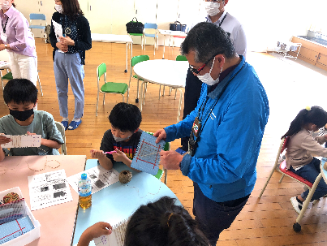

プログラム名 | 麻ひもづくり | オリジナルスプーンづくり
活動場所 | グラウンドや草むら等 | 特になし
必要経費 | 参加児童１人につき400円 | 参加児童１人につき600円
対象学年等 | 特になし
定員 | 特になし
所要時間 | 各60分程度
準備物 | 特になし
準備物 | 特になし
その他 | 駐車場の確保をお願いします。下記は繁忙期のため、ご希望に添えない場合があります。

活動のようす
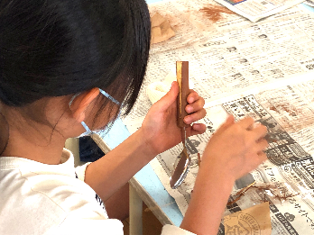
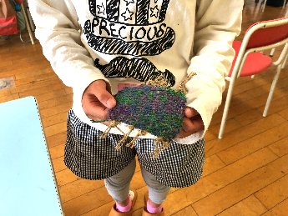
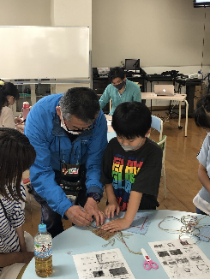
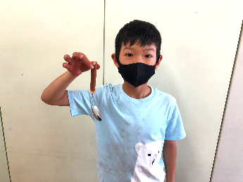

自然の家の方からは、「使ってこそ、スプーンとしての役目ができる。だからこそ、使ってほしい。また、大切に使ってほしい。」というお話もありました。
「力をこめながら、スプーンの先を差し込んでいき、完成すると「打ち込みに力を入れるのが大変だったけど、出来て良かった！」と喜んでいました。
編むときの力加減が難しかったり、交互に編むことに苦労しながら作っています。
完成した時には、「きれい！」「ママにあげる！」「うれしい！」と喜びも多く、達成感・充実感を得たようでした。

（麻ひもコースターづくり）
・麻ひもを編みながら、「うまくできた！」「けっこう難しい！」
・子どもたち同士で進み具合を見合いながら、「すごい、もうここまで進んでいるの！？」「上手！」「結構しんどいなあ」「楽しい」

い！」「麻ひもが切りにくい！」など、子どもたちは、それぞれ楽しみしながら作業を進めていました。
・みかんの皮をお風呂に浮かべるといい匂いがするなんて、はじめて知った～！
子どもたちの声
（スプーンづくり）
・「打ち込みに力を入れるのが大変だったけど、できてよかった！」
・「やってよかった！」「大切にしたい」

